|  |  |  |  |
| --- | --- | --- | --- |
| **Adı:** |  | **…………………. Ortaokulu** |  |
| **Soyadı:** |  | **………………. Eğitim Öğretim Yılı** | Tarih: ……/……/ 202... |
| **Sınıfı:** |  | **PEYGAMBERİMİZİN HAYATI** | Aldığı Not |
| **No:** |  | **5. Sınıf 2.Dönem 2. Yazılı / Sınav Soruları** |  |

**Aşağıda verilen cümlelerden doğru olanların başına D, yanlış olanların başına Y yazınız.**

( ) Merhamet, başkalarına karşı acımasız olmaktır.

( ) Yetim, babası ölen çocuğa denir.

( ) Hz. Peygamberimiz (s.a.v.) çocukları çok severdi.

( ) Çocuklarının her türlü sıkıntısına katlanıp büyüten ana-baba cennetle ödüllendirilecektir.

( ) Sevgili Peygamberimiz (s.a.v.) yetim mallarının korunmasına önem verir, kamulaştırılmasına da izin vermezdi.

( ) Hz. Peygamberimiz (s.a.v.) karşılaştığı kişilere selam verirdi.

( ) Niyetler iş bittikten sonra yapılır.

( ) Sahabiler Hz. Peygamberimizin (s.a.v.) arkadaşlarıdır.

( ) Hz. Peygamberimiz (s.a.v.) her işe sağdan başlardı.

( ) Rıdvan Biatı umreden dönerken Hudeybiye’ de yapılmıştır.

**1. Hz. Peygamberimizin (s.a.v.) kız torunu Umâme’ yi namazda iken omzuna alması hangi açıdan önemlidir?**

A) Çocukların hep göz önünde bulunması gerekir.

B) İslam dininin kız çocuklarına da önem verdiğini gösterir.

C) Çocuk için çok eğlencelidir.

D) Ağlayarak namaz kılanları rahatsız etmemelidir.

**2. Hz. Peygamberimiz (s.a.v.), Mûte Savaşı’nda babası şehit düşen Abdullah’ı pazarda ziyaret ederek ona dua etmişti. Bu yetim çocuğun babasının adı nedir?**

A) Abdullah b. Cafer B) Ebu Hureyre

C ) Enes b. Malik D) Cafer b. Ebu Talib

**3. Yaklaşık on yıl Hz. Peygamberimizin (s.a.v.) hizmetinde bulunan sahabi kimdir?**

A) Enes b. Malik B) Hasan

C) Hüseyin D) Sümeyye

**4. Sevgili Peygamberimizin (s.a.v.) çocuklara gösterdiği ilginin o kadar ünlenmiş olduğunu aşağıdaki seçeneklerden hangisi en doğru olarak anlatır?**

A) Medine’den Mekke’ye gittiğinde O’nu çocuklar karşıladı.

B) Rastladığı çocuklarla ilgilenir sohbet ederdi.

C) Torununu omzuna alıp mescide giderdi.

D) Kuşu ölen çocuğu teselli etmek için ziyaretine gitti.

**5. Hz. Peygamberimiz (s.a.v.), Yüce Allah’ın (c.c.) kullarına karşı çok merhametli olduğunu hangi olay üzerine söylemiştir?**

A) Uhud şehidi Hz. Hamza’nın kızı Ümâme’yi Medine’ye götürmesi

B) Küçük bir çocuğun Hz. Peygamberimizin (s.a.v.) üstüne çiş kaçırması

C) Esir bir kadının çocuğunu bağrına basması ve emzirmesi

D) Üvey babası Enes b. Malik’i sevgili Peygamberimizin (s.a.v.) hizmetine vermesi

**6. Aşağıdakilerden hangisi Hz. Peygamberimizin (s.a.v.) her işinde gözettiği rıza türüdür?**

A) Arkadaş rızası B) Baba rızası

C) Ana rızası D) Allah (c.c.) rızası

**7. Hz. Peygamberimize (s.a.v.) güvenilir olmasından dolayı takılan lakap nedir?**

A) Habibullah B) Muhammedü’l-emîn

C) Resûl-i Ekrem D) Hatmu’n-Nebiyyin

**8. Taharet ne demektir?**

A) Samimiyet B) Kirlilik

C) Temizlik D) Dürüstlük

**9. Hz. Peygamberimizin (s.a.v.) beşerî özelliklerini anlatan eserlerin ortak adı nedir?**

A) Tefsir B) şemail C) Kelâm D) Tasavvuf

**10. Günlük hayatta kıldığımız beş vakit namaz ne zaman farz kılındı?**

A) Miraç gecesinde B) Mevlid gecesinde

C) Cuma gününde D) Kurban Bayramı’nda

**11. Hz. Peygamberimizin (s.a.v.), her işinde Allah’ın (c.c.) rızasını gözetmesi, O’na güvenmesi, O’nu çokça anması ve O’nun yolunda mücadele etmesi bize neyi gösterir?**

A) Allah’a (c.c.) olan sevgisini

B) Kimseden korkmadığını

C) Çaresizliğini

D) Bir çıkar peşinden koştuğunu

**12. İslam’ı küçük yaşta kabul eden ilk çocuk sahabi kimdir?**

A) Hz. Ali b. Ebu Talib

B) Abdullah b. Mesud

C) Zeyd b. Haris

D) Zubeyr b. Avvam

**13. Hz. Peygamberimizin (s.a.v.) en yakın arkadaşı ve Sıddık lakabı olan kimdir?**

A) Hz. Ebubekir (r.a.)

B) Hz. Osman (r.a.)

C) Hz. Ömer (r.a.)

D) Hz. Ali (r.a.)

**14. Çocuk sahabilerden hangisi Hz. Peygamberimizin (s.a.v.) ilk kez torunudur?**

A) Üsame b. Zeyd

B) Enes b. Malik

C) Ümame binti Ebi’l-As

D) Ebu Said el-Hudri

**15. Aşere-i Mübeşşere ne demektir?**

A) Bedir’de savaşan sahabiler

B) Rıdvan Biatı’na katılan sahabiler

C) Hayatta iken cennetle müjdelenen on kişi

D) Hz. Peygamberimizi (s.a.v.) görenler

***Ünitemizi* ÜN􀃹TE**

**16. Sahabilerin önemi hakkında söylenen cümlelerden hangileri doğrudur?**

I. islam’ın yayılmasında olağanüstü çaba harcadılar.

II. Hz. Peygamberimizin (s.a.v.) eğitimi ve terbiyesi sayesinde, içinde bulundukları inançsızlık ve kötü yaşantıdan kurtuldular.

III. Kendilerinden sonra gelen nesillere örnek oldular.

IV. Hz. Peygamberimize (s.a.v.) sıkı sıkıya bağlı değillerdi.

A) I - III - IV B) II - III - IV

C) I - II – IV D) I - II - III

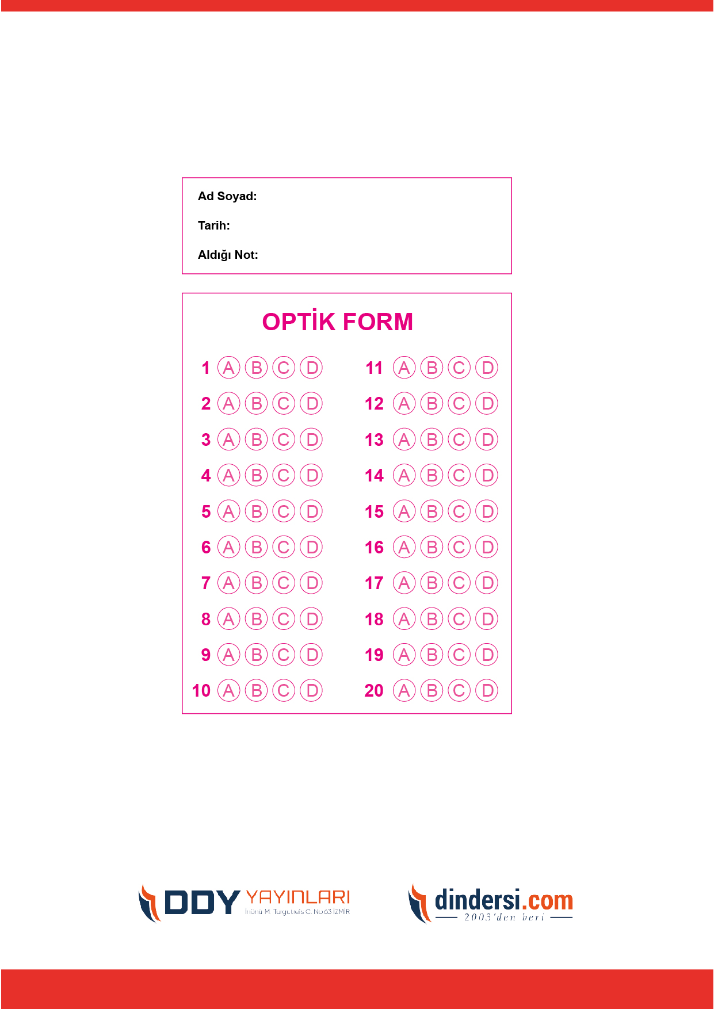

**TÜM SINAVLAR İÇİN TIKLAYINIZ**



**5. SINIF SINAV VE CEVAP ANAHTARI İÇİN TIKLAYINIZ**

.

